為什麼要裝穩壓器？
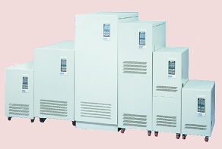
（１）工廠內電壓明顯不穩，儀器、設備常常當機或故障：是否維修費增多?停機次數增加? 停機時間變長?老是修不好?等這些現象都是金錢在流失、都是成本!
（２） 設備廠商建議機器設備、儀器最好有穩壓器保護：為什麼我的設備商建議要裝穩壓器?是否曾經有其他客戶發生異狀?還是工程師的經驗有裝穩壓器比較好?....等別人的慘痛過程，我最好不要吧!
（３） 競爭同行廠內設備、儀器都有裝穩壓器：為什麼我的競爭同行，會多花成本安裝穩壓器?
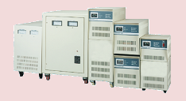
（４）機器設備、儀器加工要求精準度高、速度快、不良率低....等有品質要求：品質要求、精準度高、速度快、不良率低…等，裝穩壓器能改善電力品質。
（５）廠內尖峰離峰電位差很大：雖然機器設備一般都有±5~10%範圍電力輸入，但尖峰離峰電位差很大表示機器設備內的電子零件長期間處於電壓高低壓衝擊，難保電子零件容易損壞，不過最差的是零件要壞不壞，零件功能降低而影響整台機器設備的穩定性、走走停停、修修改改、金錢就在不知不覺中慢慢流失。
（６）機器設備、儀器萬一故障維修工時長、維修不易：機器設備、儀器特製、別人沒有、國外進口、台灣沒有代理商、絕對不能壞機器壞了生產停擺，訂單有可能飛了。
（７）工廠24小時生產，需要24小時保持電力穩定：生產線機器設備、儀器24小時工作，也就是良率越高越賺錢，機器都要吹冷氣、水都要純水、汽壓都要要求、各式各樣準度等…機器設備、儀器的動力來源，當然需要24小時保持電力穩定。
（８）我的機器設備、儀器特殊對電壓穩定要求高：機器設備、儀器內部有變壓或多組變壓或轉變直流對電壓變化敏感度要求高…等
（９）我希望裝穩壓器提高機器設備、儀器的使用壽命：穩定的電力環境，當然能提高機器設備、儀器的使用壽命MTBF長，機器穩定表示生產穩定，訂單也就源源不斷。
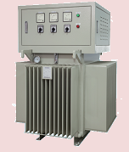
（１０）我的機器設備、儀器昂貴，花小錢買穩壓器保護：
就像保險一樣，電力系統難免意外發生，有穩壓器24小時穩定電壓，當然更安心、事事就順心。
資料來源:寶膺企業有限公司

